<https://www.hetkontakt.nl/regio/vianen/algemeen/163127/bom-maakt-bankjes-van-bomen->

[](https://www.hetkontakt.nl/)

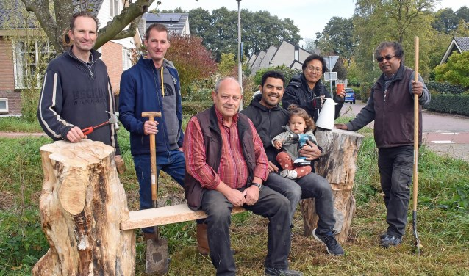

Foto: Peter Verbeek

**BOM maakt bankjes van bomen**

Op de kruising van de Lange Waaysteeg en ’t Zand hebben vrijwilligers van Bewonersorganisatie Monnikenhof (BOM) afgelopen zaterdag het eerste van de vijfentwintig bankjes van de Beweegroute geplaatst. In het kader van burgerparticipatie is dat het zoveelste voorbeeld van het streven naar een mooie en aantrekkelijke wijk.

De BOM is negen jaar geleden opgericht. Eén van de initiatiefnemers is Henk Knol. Als voorzitter van een organisatie die draait op veertig vrijwilligers is hij nog steeds met hart en ziel betrokken bij de vele activiteiten die worden gehouden.

Sociale cohesie

“De BOM wil de stem zijn van de bewoners van Vianen-west”, legt Knol uit. “Kerndoelen zijn het verbeteren van de sociale cohesie in deze wijk en activiteiten ontwikkelen om de buitenruimte zo aantrekkelijk mogelijk te maken. In overleg met de gemeente proberen we dat op een realistische en praktische wijze uit te voeren.”

Het eerste grote project betrof het onderhoud van de verwaarloosde hoogstamfruitbomen aan de Lange Waaijsteeg. Met vakkundige ondersteuning zijn die gesnoeid en nu staan er gezonde fruitbomen die met goed en veilig gereedschap jaarlijks worden onderhouden. Een ander groenproject betreft de Snoeptuin: een ontmoetingsplaats van 7.000 vierkante meter voor bewoners uit de wijk waar ze een buurtfeest kunnen houden of een verjaardag vieren. Ook is het een plaats waar veel soorten vruchten zijn te vinden.

“We herintroduceren er oude rassen. Voor de leerlingen van de bovenbouw heeft basisschool De Wiekslag in het lesprogramma opgenomen dat ze hier een schooltuintje kunnen aanleggen. Een van de mooiste projecten die we hebben gerealiseerd is het een vlechthaag van 400 meter aan de Helsdingse Achterweg. Samen met de bewoners zorgen we voor het onderhoud”, merkt Henk Knol op.

Het jongste project is de Beweegroute, een aantrekkelijk wandelgebied dat wordt omsloten door de Clarissenhof, Helsdingse Achterweg, Lange Waaijsteeg en Langeweg. Dit jaar worden vijfentwintig bankjes van onbewerkt hout geplaatst. Ze staan er niet vanuit het oogpunt van comfort, maar vooral om ouderen de mogelijkheid te bieden even te rusten en te genieten van de natuur.

“De gemeente heeft ons de bomen geschonken die achter het tennispark zijn gekapt”, vertelt Knol. “Met subsidie van de gemeente hebben we de stammen laten zagen in planken van diverse dikte. In onze Buurtwerkplaats hebben we onderdelen voor vijftien bankjes gemaakt, en komen er nog minstens tien bij. We gaan ook bankjes plaatsen in Helsdingen, terwijl mogelijk ook op de route tussen Hof van Batenstein en Hof van Brederodes bankjes komen. Het volgende project ligt ook al weer klaar: de voormalige stadskwekerij langs de Langeweg nieuw leven inblazen. We willen er een kas bouwen en kweekbedden aanleggen, ander andere voor plantgoed voor onze Snoeptuin.Net als de Beweegroute, doen wij ook dit project met ondersteuning(ook financieel) van Kern met Pit”